Міністерство освіти і науки України  
Національний університет «Запорізька політехніка»

кафедра програмних засобів

**ЗВІТ**

з лабораторної роботи №3  
з дисципліни «**ВЕРИФІКАЦІЯ ЦИФРОВИХ СИСТЕМ**» на тему:  
«**ПРОЕКТУВАННЯ КІНЦЕВИХ АВТОМАТІВ З ВИКОРИСТАННЯМ ВІДДАЛЕННОЇ ЛАБОРАТОРІЇ GOLDI»**  
**Варiант 6**

Виконала:  
студентка КНТ-227 О.В.Терещенко

Прийняв:  
доцент к.н.т. Т.І. Каплієнко

2019

Мета – вивчити основні

**План роботи**

1. Вивчити основи теорії кінцевих автоматів
2. Ознайомитись з функціональністю інструменту GIFT віддаленої лабораторії GOLDi
3. Виконати індивідуальне завдання
4. Відповісти на контрольні запитання

Варіант 6. Вн має 9 станів - A, B, C, D, E, F, G, H і I. Вхідні сигнали Reset і w, вихідний сігналOUT1. Вихідний сигнал залежить тільки від поточного стану кінцевого автомата.

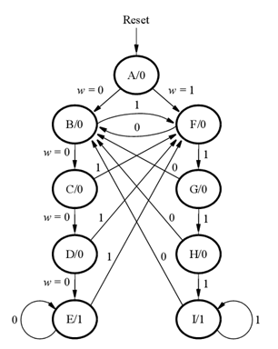

Результат виконання роботи:

